5.3 问题三：基于分段报价和爬坡约束的初始出力分配模型

5.3.1 问题分析
第三问要求在下一时段预测负荷需求为 982.4 的情况下，根据各机组的段容量、段价和爬坡速率，按照电力市场交易规则，给出 8 台机组下一时段的初始出力分配预案。
根据题目给出的电力市场交易规则，市场交易以 15 分钟为一个时段。各机组将可用出力分成若干报价段，每个报价段对应一定的段容量和段价。市场交易中心根据下一时段负荷预报、各机组报价、当前出力和爬坡速率，按照段价从低到高选取各机组的段容量或其部分，直到被选中的总容量等于预测负荷需求。最后一个被选中的报价段的段价即为该时段的市场清算价。
因此，本问的核心任务是建立一个考虑爬坡约束的市场出清模型。该模型需要在满足负荷需求和机组出力可行范围的前提下，按照段价从低到高的规则确定各机组的初始出力方案，并给出相应的市场清算价。
需要说明的是，第三问只计算电力市场规则下形成的初始出力分配预案，暂时不判断线路潮流是否超过限值，也不进行输电阻塞调整。第四问将在本问结果的基础上，进一步检查线路潮流并判断是否发生输电阻塞。

5.3.2 模型建立
设第 台机组第 个报价段的段容量为 ，段价为 ，该段在下一时段被选中的容量为 则第 台机组下一时段的计划出力为：
其中，。
由于每个报价段被选中的容量不能超过该段本身的段容量，因此有：
同时，下一时段所有机组的总出力必须等于预测负荷需求。第三问中预测负荷为 982.4 ，因此有：
题目给出一个交易时段为 15 分钟，表 5 给出了各机组的爬坡速率。由于机组在一个交易时段内不能任意大幅增加或减少出力，因此需要根据当前出力和爬坡速率确定各机组下一时段的出力上下限。
设第 i 台机组当前出力为 ，爬坡速率为 ，则下一时段第 i 台机组的出力应满足：
由表 1 中方案 0 可知，各机组当前出力为：
由表 5 可知，各机组爬坡速率为：
因此，计算得到各机组下一时段允许的出力下限为：
各机组下一时段允许的出力上限为：
各机组出力下限之和为 653.6 ，出力上限之和为 1094.6 。由于预测负荷 982.4 位于上下限总和之间，因此在爬坡约束条件下，该负荷需求可以被满足。
根据电力市场交易规则，市场交易中心按段价从低到高选取容量。因此，本问可以建立为一个分段报价市场出清模型。其目标是在满足负荷平衡和爬坡约束的条件下，优先选取报价较低的容量，使初始购电成本最小。目标函数可表示为：
其中， 表示按照各报价段段价计算得到的购电成本。该目标函数用于确定哪些报价段被市场选中。市场最终结算费用并不按照该目标函数计算，而是按照市场清算价统一结算。清算价由最后一个被选中的报价段段价决定。

5.3.3 算法求解步骤
本文采用 MATLAB 对第三问进行编程求解。程序的基本思想是：先根据爬坡约束确定各机组下一时段的出力下限和出力上限，再在出力下限的基础上，按照报价段段价从低到高依次增加出力，直到系统总出力达到 982.4 。
具体求解步骤如下。
第一步，输入预测负荷、当前时段各机组出力、各机组爬坡速率、段容量矩阵和段价矩阵。段容量矩阵的每一行表示一台机组的各报价段容量，段价矩阵的每一行表示一台机组的各报价段价格。
第二步，根据当前出力和爬坡速率，计算各机组下一时段允许的最小出力和最大出力。若某机组的最小出力小于零，则将其修正为零；若某机组的最大出力超过该机组总段容量，则将其修正为该机组总段容量。
第三步，判断预测负荷是否位于所有机组出力下限之和与出力上限之和之间。若预测负荷小于所有机组出力下限之和，或者大于所有机组出力上限之和，则说明在爬坡约束下无法满足负荷需求；若预测负荷位于两者之间，则继续进行市场出清计算。
第四步，将各机组的出力下限分解到对应的报价段中。程序按照报价段顺序逐段填充，直到每台机组达到其出力下限。这样可以保证最终方案不会低于各机组在爬坡约束下允许的最小出力。
第五步，将各机组的出力上限也分解到报价段中，并与出力下限对应的报价段容量进行比较，得到每台机组在爬坡约束允许范围内仍可以增加的报价段容量。
第六步，将所有机组仍可增加的报价段容量整理成候选报价段列表。列表中记录每一个候选报价段的机组编号、报价段编号、段价和可增加容量。
第七步，将候选报价段按照段价从低到高排序。排序后，程序从价格最低的报价段开始依次选取容量，并不断更新剩余负荷需求。
第八步，当某一报价段的可增加容量大于剩余负荷需求时，只选取该报价段的一部分，使总出力恰好等于 982.4。此时该报价段为最后一个被选中的报价段，其段价即为本时段的市场清算价。
第九步，汇总各机组所有报价段的被选中容量，得到 8 台机组的初始出力分配预案。同时输出各机组当前出力、出力下限、出力上限、初始出力和出力变化量。
第十步，绘制各机组初始出力分配柱状图，并输出新增容量选取过程表，以便对市场出清过程和最终结果进行分析。

5.3.4 模型求解结果
根据 MATLAB 程序计算，各机组下一时段出力上下限及初始出力分配结果如下表所示。
机组编号 | 当前出力 | 出力下限 | 出力上限 | 初始出力 | 出力变化
1 | 120 | 87 | 153 | 150 | 30
2 | 73 | 58 | 88 | 79 | 6
3 | 180 | 132 | 228 | 180 | 0
4 | 80 | 60.5 | 99.5 | 99.5 | 19.5
5 | 125 | 98 | 152 | 125 | 0
6 | 125 | 95 | 155 | 140 | 15
7 | 81.1 | 60.1 | 102.1 | 95 | 13.9
8 | 90 | 63 | 117 | 113.9 | 23.9

由表5-3可知，在负荷需求为 982.4 时，各机组的初始出力分配预案为：
其总出力为：
因此，该初始出力分配方案满足负荷平衡要求。
同时，各机组初始出力均位于对应的出力下限和出力上限之间，说明该方案满足机组爬坡约束。其中，4 号机组出力达到其爬坡约束上限 99.5 ；1 号、6 号、7 号和 8 号机组均有不同程度的出力增加；3 号和 5 号机组保持当前出力不变。
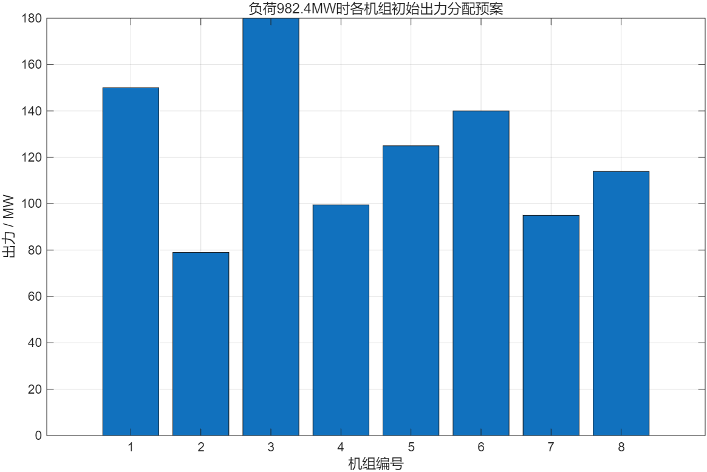
由图 5-4 可以看出，3 号机组的计划出力最高，为 180；1 号机组和 6 号机组出力也较高，分别为 150 和 140 ；8 号机组出力为 113.9 。该图能够直观反映市场出清后各机组承担负荷的大小差异。

5.3.5 新增容量选取过程分析
由于各机组受到爬坡下限约束，程序首先保证各机组出力不低于其下一时段允许的最小出力。各机组出力下限之和为 653.6 ，因此在满足出力下限后，系统仍需新增出力：
982.4 - 653.6 = 328.8
也就是说，后续市场出清过程是在各机组出力下限的基础上，再按照段价从低到高新增选取 328.8 容量。
根据 MATLAB 计算结果，新增容量选取过程如表 5-4 所示。
表5-4 负荷982.4时新增容量选取过程表

选取顺序 | 机组编号 | 报价段 | 段价_元每 | 选取容量 | 累计新增容量
1 | 8 | 1 | -800 | 7 | 7
2 | 7 | 2 | 120 | 4.9 | 11.9
3 | 1 | 3 | 124 | 33 | 44.9
4 | 3 | 3 | 152 | 18 | 62.9
5 | 6 | 3 | 159 | 10 | 72.9
6 | 4 | 3 | 170 | 9.5 | 82.4
7 | 6 | 4 | 173 | 20 | 102.4
8 | 7 | 3 | 180 | 5 | 107.4
9 | 8 | 3 | 183 | 20 | 127.4
10 | 5 | 5 | 188 | 12 | 139.4
11 | 4 | 4 | 200 | 10 | 149.4
12 | 5 | 6 | 215 | 15 | 164.4
13 | 3 | 5 | 233 | 30 | 194.4
14 | 2 | 5 | 245 | 15 | 209.4
15 | 7 | 4 | 251 | 15 | 224.4
16 | 1 | 6 | 252 | 30 | 254.4
17 | 6 | 6 | 252 | 15 | 269.4
18 | 8 | 5 | 253 | 20 | 289.4
19 | 4 | 5 | 255 | 10 | 299.4
20 | 7 | 5 | 260 | 10 | 309.4
21 | 2 | 6 | 300 | 6 | 315.4
22 | 4 | 6 | 302 | 9.5 | 324.9
23 | 8 | 7 | 303 | 3.9 | 328.8

由表 5-4 可知，在满足爬坡下限后，系统按照段价从低到高依次选取新增容量。当前 22 个新增报价段被选取后，累计新增容量达到 324.9 ，距离所需新增容量 328.8 还差 3.9 。因此，程序继续选取 8 号机组第 7 段中的 3.9 。
由于 8 号机组第 7 段是最后一个被选中的报价段，且该报价段的段价为 303 元/，因此本时段市场清算价为：
元/
需要注意的是，8 号机组第 7 段并未全部选满，而是只选取了其中 3.9 。这与题目中“为了使各机组计划出力之和等于预报负荷需求，清算价对应的段容量可能只选取部分”的规定一致。

5.3.6 结果合理性分析
从负荷平衡角度看，第三问得到的初始出力方案总出力为 982.4 ，正好等于预测负荷需求。因此，该方案满足系统功率平衡要求。
从爬坡约束角度看，各机组初始出力均位于其爬坡速率允许的上下限范围内。特别是 4 号机组达到出力上限，说明在低价容量选取过程中，该机组受爬坡约束限制，不能继续增加出力；其他机组的出力变化量也均未超过 15 分钟内允许的最大变化量。因此，该方案满足机组运行可行性要求。
从市场规则角度看，程序在各机组满足爬坡下限的基础上，将所有仍可增加的报价段按照段价从低到高排序，并依次选取容量。最后选取到 8 号机组第 7 段的部分容量后，总出力达到预测负荷需求，因此该段段价 303 元/ 作为市场清算价。该过程符合题目给出的“低价优先、最后入选段价为清算价”的市场交易规则。
综上，第三问得到的初始出力分配预案为：
市场清算价为：
元/
该方案同时满足负荷平衡约束、机组爬坡约束和市场出清规则，可作为第四问判断输电阻塞和进行阻塞调整的初始交易结果。

